Руководство пользователя для организации-потребителя

"Формирование API-Key ЕСИА и получение маркера доступа к API услуг ЕПГУ"

  - Версия 3.3

  - 2023

Оглавление
Таблица изменений 3
Термины и определения 4
1 Общие сведения 5
2 Подготовительные работы 6
2.1 Добавление сотрудников в организацию на портале ЕСИА 6
3 Выдача потребителем в ЛК ЮЛ ЕСИА доверенностей сотрудникам на полномочие вендора на право формирования API-Key 9
3.1 Выдача организации в ЛК ЮЛ ЕСИА доверенностей сотрудникам на право формирования API-Key на свою организацию 11
3.2 Выдача доверенности 11
4 Формирование сотрудником организации-потребителя API-Key в ЛК ИЭП 18
5 Получение приложением потребителя маркера доступа к API услуг ЕПГУ в обмен на API-Key 21
6 Краткое описание использования полученного маркера доступа в запросах к API услуг ЕПГУ 22
7 Ссылки на документы 23

Таблица изменений
Версия | Дата | Автор | Изменение
1.0 | – | – | Документ создан
2.0 | 09.03.2022 | Ларина Н.В. | - Удален раздел 2.1 Подготовительные работы со стороны СЭ ЕСИА (не актуально)  - Исправлена ссылка на доступ к порталу  - Добавлен раздел Выдача организации в ЛК ЮЛ ЕСИА доверенностей сотрудникам на право формирования API-Key на свою организацию  - Актуализированы ссылки на продуктовую и тестовую среды
2.1 | 11.03.2022 | Ларина Н.В. | Добавлено описание формата поля signature в п.5
2.2 | 22.03.2022 | Ларина Н.В. | Уточнена кодировка в п.5 (было: Base64, стало: urlSafeBase64)
3.0 | 21.07.2022 | Цирихов А.М. | Массовые изменения с учётом последних доработок и пользовательского опыта
3.1 | 25.07.2022 | Клин Р.Л. | Заменен рисунок 20 с учетом версии 1.5 Спецификации API ЕПГУ
3.2 | 13.10.2022 | Маламут А.Ю. | - В раздел Общие сведения добавлена уточненная информация по сертификатам, используемым в механизме API-KEY;  - В разделе Подготовительные работы уточнен список УЦ
3.3 | 31.01.2023 | Трубников А.Л | Обновлены рисунки в разделах 2.1, 3 и 4

Термины и определения
Термин / сокращение | Определение
API-KEY | Ключ – уникальный идентификатор типа UUID, дающий право представителю организации, получившему данный ключ, получения маркера доступа (access token) ЕСИА к API услуг ЕПГУ
Организация-вендор | Организация-разработчик ПО, предоставляющая организации-потребителю полномочие на получение API-KEY
ВИС | Внешняя информационная система
ЕПГУ | Единый портал государственных услуг
ЕСИА | Единая система идентификации и аутентификации
ИС | Информационная система
ИЭП | Инфраструктура электронного правительства
КЭП | Квалифицированная электронная подпись
ЛК | Личный кабинет
Организация-потребитель | Организация, получающая полномочие от организации-вендора на формирование API-KEY
РП | Руководство пользователя
УЦ | Удостоверяющий центр
ФЛ | Физическое лицо
ФК | Федеральное казначейство
ФНС | Федеральная налоговая служба
ЦБ | Центральный банк
ЮЛ | Юридическое лицо

Общие сведения
Для упрощения применения в нативных приложениях сторонних разработчиков механизма аутентификации пользователей в ЕСИА для доступа к API услуг ЕПГУ в сервисе авторизации ЕСИА реализована схема аутентификации, основанная на формировании идентификационного ключа ЕСИА в ЛК ИЭП уполномоченного сотрудника организации.
Для обеспечения доступа нативных приложений сторонних разработчиков к API услуг ЕПГУ разработан набор сервисов ЕСИА, которые обеспечивают:
- Предоставление нативному приложению access-токена для обращения к методам API услуг ЕПГУ, однозначно идентифицирующего:
  - пользователя приложения - по OID учётной записи этого пользователя в ЕСИА;
  - типа приложения - по мнемонике - CLIENT_ID - информационной системы организации-вендора, от имени которой работает приложение данного типа.
Примечание: в ЕСИА должна быть зарегистрирована организация-вендор приложения, создана информационная система этой организации-вендора.
- Выдачу нативному приложению указанного access-токена с помощью нового метода REST API ЕСИА, получающего на вход:
  - идентификационный ключ (API-KEY);
  - подпись передаваемого идентификационного ключа сертификатом ЭП сотрудника организации-потребителя нативного приложения или обезличенным сертификатом организации. Нельзя использовать сертификат без данных организации.
Примечание: указанный метод REST API ЕСИА для формирования и выдачи приложению access-токена доступа к API услуг ЕПГУ доступен за пределами внешнего контура ИЭП, т.е., типа public.
- Предоставление организациям-потребителям нативных приложений сервиса в ЛК ИЭП, использующего набор методов REST API ЕСИА, обеспечивающих:
  - предоставление перечня ИС организаций-вендоров, которые предоставили данной организации-потребителю полномочие на право выдачи доверенностей своим пользователям на формирование идентификационных ключей, привязанных к этой ИС организации-вендора;
  - управление идентификационными ключами (создание, удаление, блокировка).

Подготовительные работы
Самостоятельные подготовительные работы со стороны потребителя:
- Получить в уполномоченном аккредитованном УЦ (например, ФНС, ЦБ, ФК) КЭП руководителя организации-потребителя.
- Зарегистрировать в ЕСИА подтверждённую УЗ руководителя организации-потребителя (для самостоятельного подтверждения УЗ можно использовать полученную КЭП руководителя организации-потребителя), см. подраздел 3.1.3 документа «ЕСИА. Руководство пользователя»
- Руководителю организации, используя свою подтверждённую УЗ в ЕСИА и КЭП руководителя организации, зарегистрировать в ЕСИА организацию-потребитель (см. подраздел 3.2 документа «ЕСИА. Руководство пользователя»).
- При необходимости (если их ещё нет в ЕСИА) зарегистрировать в ЕСИА подтверждённые УЗ будущих сотрудников организации-потребителя (2 или более) см. подраздел 2.1.

Добавление сотрудников в организацию на портале ЕСИА
Для добавления сотрудников в организацию необходимо выполнить следующие действия (см. документ «ЕСИА. Руководство пользователя» подраздел 3.5.2.3):
- Авторизоваться в ЛК ЕСИА с выбором роли руководителя организации-потребителя по ссылке:
  - ссылка на тестовой среде: https://esia-portal1.test.gosuslugi.ru
  - ссылка на продуктивной среде: https://esia.gosuslugi.ru
- Перейти на вкладку «Организации» (Рисунок 1).
- Выбрать организацию.
- Выбрать раздел «Сотрудники» (Рисунок 1).
- Нажать кнопку «Пригласить сотрудника» (Рисунок 1).
- В отобразившейся форме указать данные сотрудника и нажать на кнопку «Пригласить» (Рисунок 2).
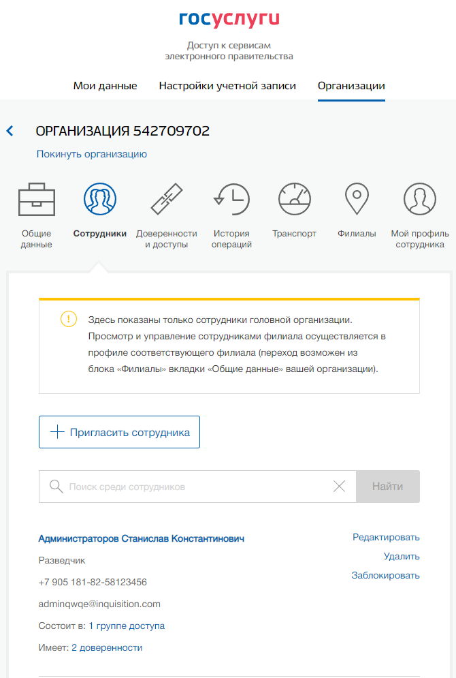
Рисунок 1 – Раздел «Сотрудники» ЛК ЕСИА

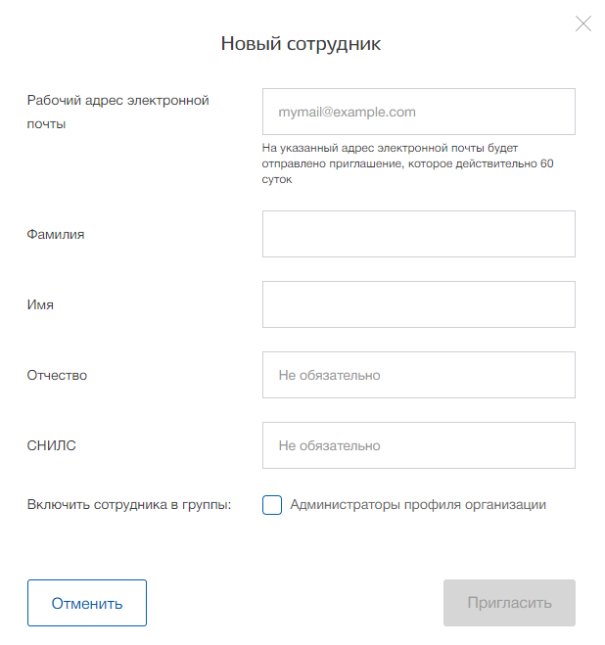
Рисунок 2 – Форма добавления сотрудника

Выдача потребителем в ЛК ЮЛ ЕСИА доверенностей сотрудникам на полномочие вендора на право формирования API-Key
Для выдачи доверенностей сотрудникам на полномочие вендора на право формирования API-Key руководителю организации-потребителя в ЛК ЮЛ ЕСИА необходимо выполнить следующий действия:
- Выдать с подписью КЭП руководителя своему сотруднику, ответственному за формирование идентификационных ключей (API-Key), доверенность на доступное ему полномочие на право выдачи доверенностей на формирование идентификационных ключей (см.п.3.1).
- Выдать права администратора профиля организации и включить в группу доступа "Технологический портал" (ЕСИА) сотрудника, ответственного за формирование идентификационных ключей (API-Key). Для этого:
  - Авторизоваться в ЛК ЕСИА с выбором роли руководителя организации-потребителя по ссылке:
    - ссылка на тестовой среде: https://esia-portal1.test.gosuslugi.ru
    - ссылка на продуктивной среде: https://esia.gosuslugi.ru
  - Перейти в ЛК ИЭП. ЛК ИЭП доступен по следующим ссылкам:
    - ссылка на тестовой среде: https://svcdev-partners.test.gosuslugi.ru/
    - ссылка на продуктивной среде: https://partners.gosuslugi.ru
  - Только для тестовой среды - установить в настройках браузера cookies new-partners=1 и access_poweratt=1 для домена .gosuslugi.ru – эту операцию можно выполнить также с помощью JS-скрипта, запущенного из консоли веб-браузера:
document.cookie="access_poweratt=1; path=/; domain=.gosuslugi.ru; secure";
document.cookie="new-partners=1; path=/; domain=.gosuslugi.ru; secure";
  - Перейти на вкладку «Организации».
  - Выбрать организацию.
  - Выбрать раздел «Доверенности и доступы» (Рисунок 3).
  - Нажать на ссылку «Единая система идентификации и аутентификации» (Рисунок 3).
  - Перейти в группу «Технологический портал» (Рисунок 4).
  - Нажать ссылку «Присоединить нового сотрудника» (Рисунок 4).
  - Указать ФИО сотрудника и нажать на кнопку «Добавить» (Рисунок 6).
  - Повторить перечисленные выше действия для группы «Администраторы профиля организации» (Рисунок 5).

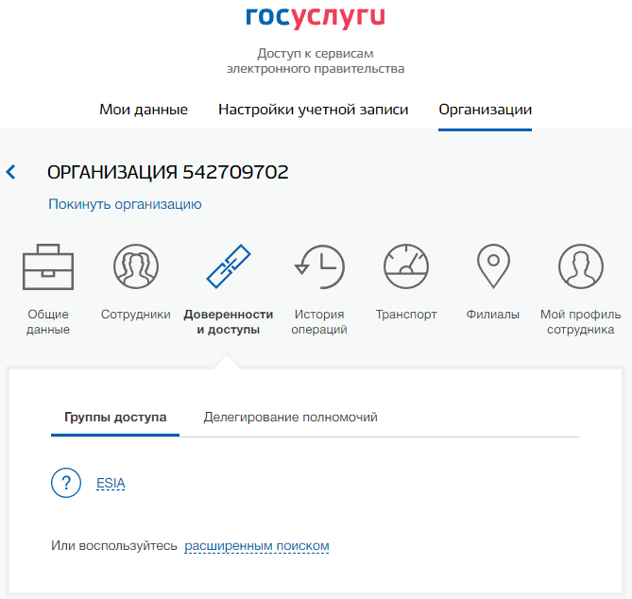
Рисунок 3 – Раздел «Доверенности и доступы» ЛК ЕСИА
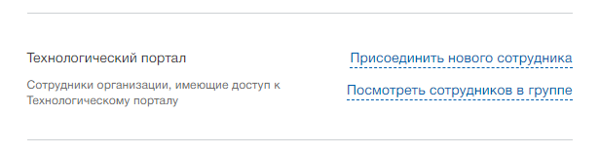
Рисунок 4 – Группа «Технологический портал»
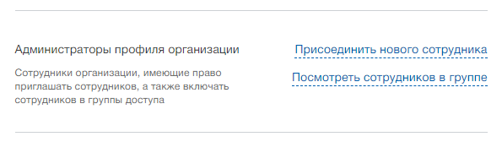
Рисунок 5 – Группа «Администраторы профиля организации»
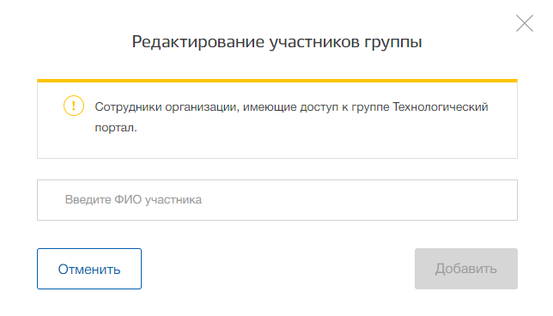
Рисунок 6 – Форма редактирования участников группы

Выдача организацией в ЛК ЮЛ ЕСИА доверенностей сотрудникам на право формирования API-Key на свою организацию
Для выдачи доверенностей на право формирования API-Key сотрудникам организации руководителю в ЛК ЮЛ ЕСИА необходимо выполнить следующие действия:
- Авторизоваться в ЛК ИЭП под руководителем организации после перехода по ссылке:
    - ссылка на тестовой среде: https://svcdev-partners.test.gosuslugi.ru/
    - ссылка на продуктивной среде: https://partners.gosuslugi.ru
- Только для тестовой среды – установить в настройках браузера cookies new-partners=1 и access_poweratt=1 для домена .gosuslugi.ru – эту операцию можно выполнить также с помощью JS-скрипта, запущенного из консоли веб-браузера:
document.cookie="access_poweratt=1; path=/; domain=.gosuslugi.ru; secure";
document.cookie="new-partners=1; path=/; domain=.gosuslugi.ru; secure";

Выдача доверенности
Для выдачи доверенности необходимо выполнить следующие действия:
- На странице «Доверенности» закладки «Делегирование полномочий» ЛК ЮЛ ЕСИА нажать кнопку «Создать новую» (Рисунок 7). После нажатия кнопки отобразится форма создания доверенности (Рисунок 8).
- Выбрать тип доверенного лица: «Сотрудник» или «Частное лицо». Независимо от выбора «Сотрудник» или «Частное лицо» доверенность будет создана ЮЛ для ФЛ.
  - Если выбран вариант «Сотрудник», то необходимо выбрать конкретного сотрудника из выпадающего списка (Рисунок 9), в котором отображены сотрудники организации. Для редактирования списка сотрудников необходимо нажать на ссылку «Сотрудники».
  - Если выбран вариант «Частное лицо», то необходимо в открывшейся форме (Рисунок 10) указать данные ФЛ, зарегистрированного в ЕСИА. Все поля являются обязательными для заполнения. После того как все данные заполнены - необходимо нажать на кнопку «Сохранить» для осуществления поиска гражданина. Если гражданин не найден - необходимо проверить правильность ввода данных и повторить попытку.
- Выбрать доверяемые действия (полномочия):
  - Нажать на ссылку «Выбрать». Отобразится форма (Рисунок 11) на которой необходимо отметить действия (полномочия), на которые необходимо выдать доверенность. Для каждого действия доступна ссылка «Подробнее», позволяющая просмотреть подробную информацию о полномочии.
  - После того как все необходимые действия будут отмечены необходимо нажать на кнопку «Сохранить».
- Выбрать срок действия доверенности.
- Нажать на кнопку «Создать». Отобразится форма Подписания доверенности (Рисунок 12). При необходимости можно просмотреть доверенность в формате XML (Рисунок 13). Данный формат предоставляется для ознакомления в соответствии с требованием ст. 12 Закона об электронной подписи (№ 63-ФЗ от 06.04.2011).
- Нажать на кнопку «Подписать» и выполнить подписание доверенности КЭП (Рисунок 14).
- После выдачи доверенности она отобразится в статусе «Новая».

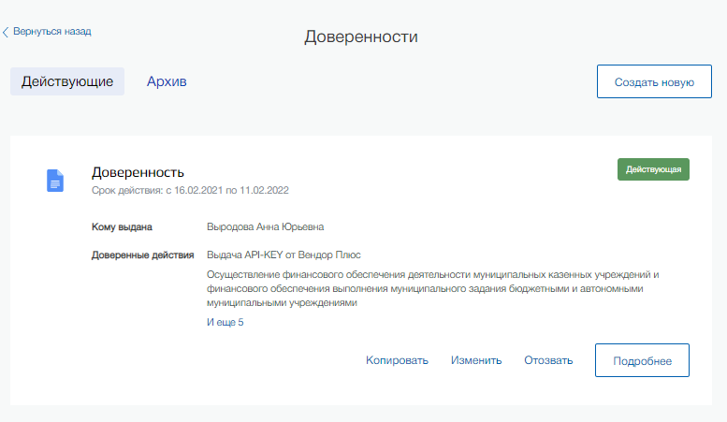
Рисунок 7 – Форма с кнопкой создания новой доверенности.

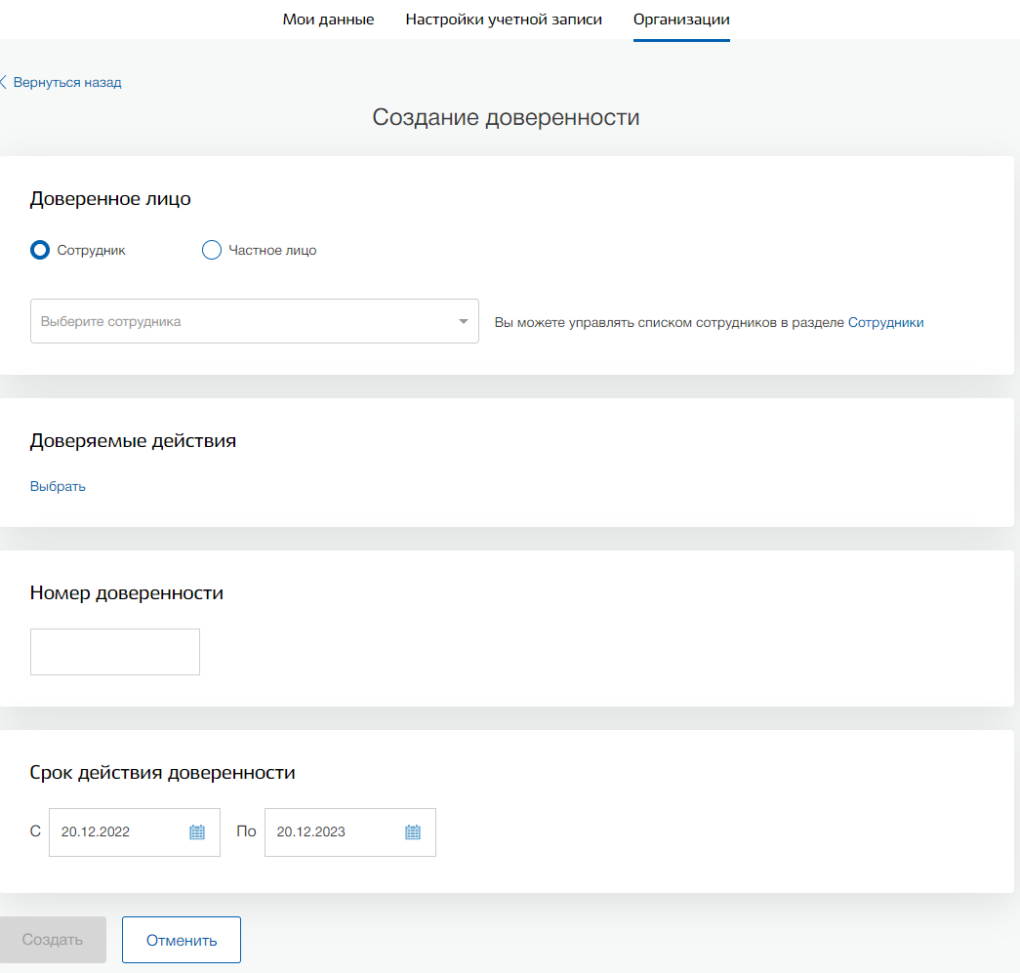
Рисунок 8 – Форма создания доверенности
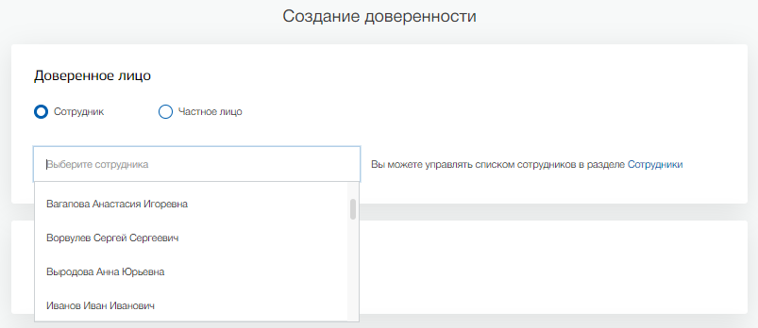
Рисунок 9 - Выпадающий список для выбора сотрудника

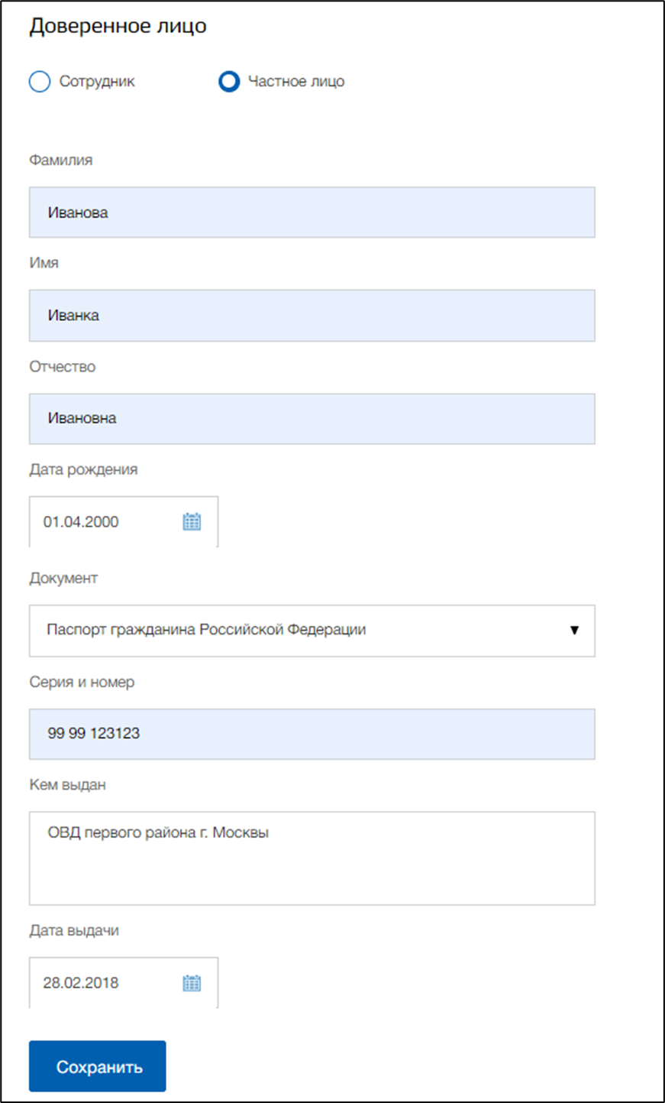
Рисунок 10 - Форма указания данных частного лица

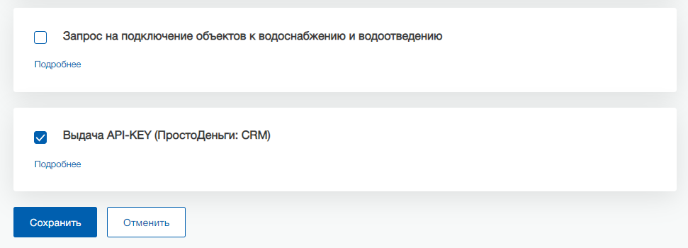
Рисунок 11 – Форма выбора полномочий

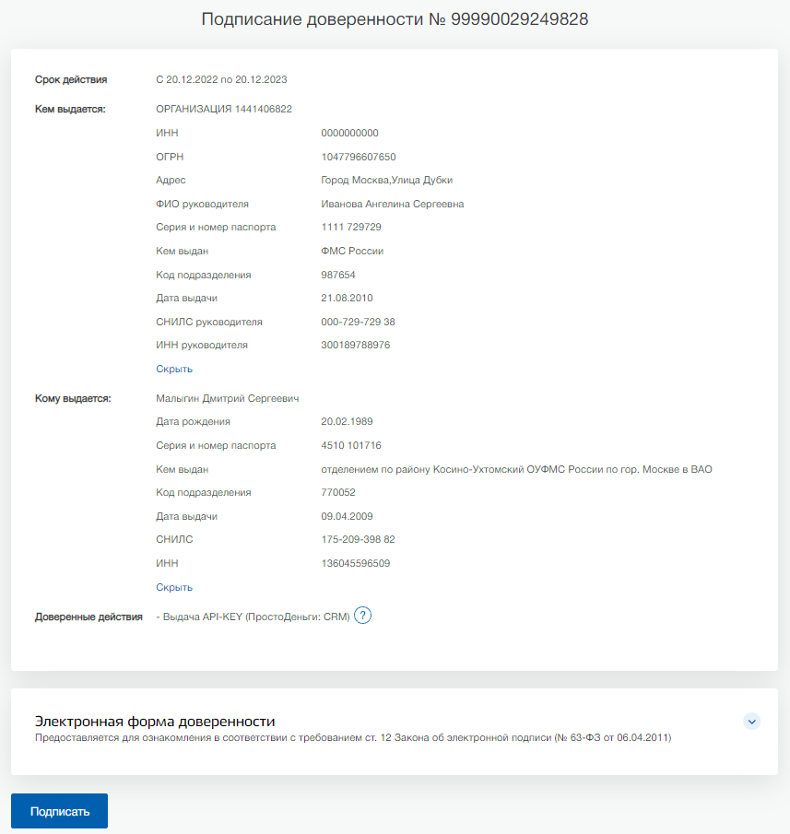
Рисунок 12 – Форма подписания доверенности
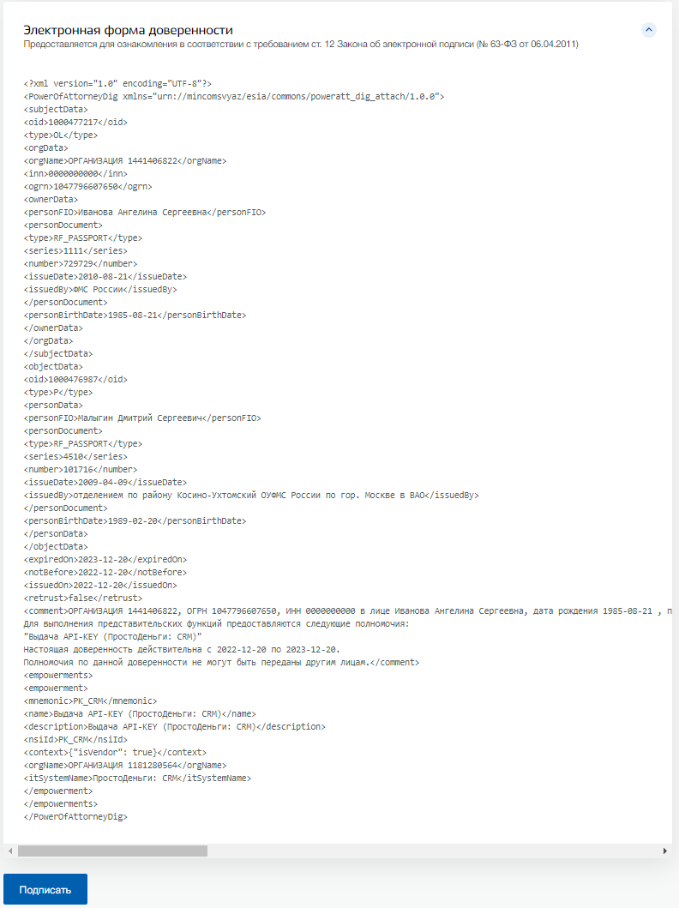
Рисунок 13 – Электронная форма доверенности
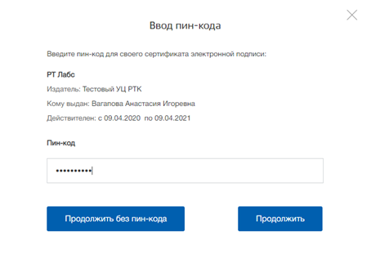
Рисунок 14 – Окно ввода пин-кода для сертификата ЭП

Формирование сотрудником организации-потребителя API-Key в ЛК ИЭП
Сотрудник организации-потребителя, ответственный за формирование идентификационных ключей должен сформировать идентификационные ключи на сотрудников своей организации на доступной ему для формирования API-Key ИС организации-вендора. Для этого необходимо:
- Авторизоваться в ЛК ИЭП, осуществив переход по ссылке:
    - ссылка на тестовой среде: https://svcdev-partners.test.gosuslugi.ru/
    - ссылка на продуктивной среде: https://partners.gosuslugi.ru
- Только для тестовой среды – установить в настройках браузера cookies new-partners=1 и access_poweratt=1 для домена .gosuslugi.ru – эту операцию можно выполнить также с помощью JS-скрипта, запущенного из консоли веб-браузера:
document.cookie="access_poweratt=1; path=/; domain=.gosuslugi.ru; secure";
document.cookie="new-partners=1; path=/; domain=.gosuslugi.ru; secure";
- Перейти во вкладку «Мои системы» (Рисунок 15).
- Нажать на название системы.
- Нажать кнопку «Добавить сотрудника» (Рисунок 16).
- Указать в поисковой строке ФИО сотрудника (Рисунок 17).
- Выбрать необходимого сотрудника из выпадающего списка (Рисунок 18).
- Нажать кнопку «Добавить».
- Добавленные сотрудники и список сформированных ключей отображаются на странице информационной системы (Рисунок 19).

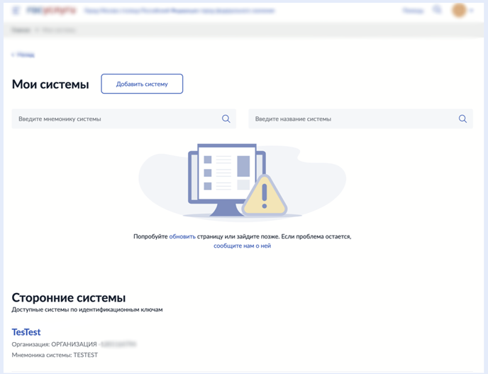
Рисунок 15 – Вкладка «Мои системы»

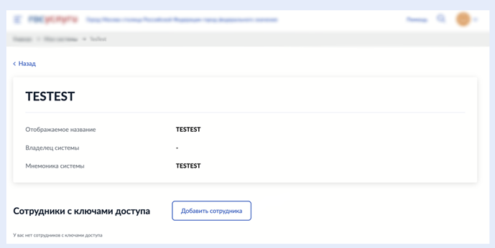
Рисунок 16 - Кнопка добавления нового сотрудника

Рисунок 17 - Поисковая строка
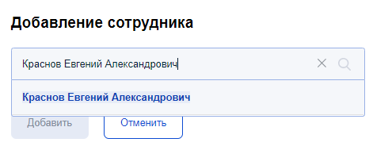
Рисунок 18 - Выпадающий список

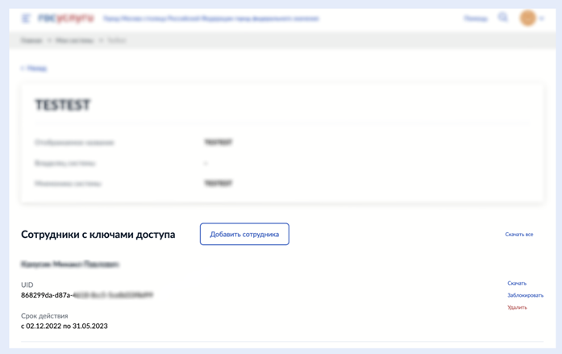
Рисунок 19 – Список сотрудников

Получение приложением потребителя маркера доступа к API услуг ЕПГУ в обмен на API-Key
Для получения приложением потребителя маркера доступа к API услуг ЕПГУ в обмен на API-Key необходимо сделать запрос к REST API ЕСИА согласно описанию, приведенном в Приложении «Б.12 Сервис получения маркера доступа по идентификационному ключу» документа «ЕСИА. Методические рекомендации по использованию Единой системы идентификации и аутентификации».
Описание структуры полученного маркера доступа ЕСИА приведено там же в Приложении «В.5 Сведения о структуре и проверке маркера доступа» методических рекомендаций по использованию ЕСИА - копия раздела для удобства приведена в разделе «Приложения» данного документа.

Краткое описание использования полученного маркера доступа в запросах к API услуг ЕПГУ
Описание REST API интерфейса приведено в документе «Спецификация API ЕПГУ». Схема использования маркера доступа на примере подачи заявления представлена на рисунке (Рисунок 20).

Рисунок 20 – Схема получения маркера доступа на примере подачи заявления.

Ссылки на документы
Документ | Ссылка
ЕСИА. Руководство пользователя | Размещён по адресу:  https://partners.gosuslugi.ru/catalog/esia
Руководство пользователя технологического портала ЕСИА | Размещен по адресу:  https://digital.gov.ru/ru/documents/6190/
ЕСИА. Методические рекомендации по использованию Единой системы идентификации и аутентификации | Размещён по адресу:  https://digital.gov.ru/ru/documents/6186/
Спецификация API ЕПГУ | Размещён по адресу:  https://partners.gosuslugi.ru/catalog/api_for_gu

